中原大學
工業與系統工程學系
113-1學期
工業工程實習報告
金像電子

班級導師: 楊康宏 老師
企業導師: 莫家維 工程師
邱建興 工程師
班 級: 工四甲
姓 名: 廖宇心
學 號: 11024104
中華民國一一三年八月十九日
目錄
第一章 公司介紹 1
1.1公司簡介 1
1.2產品介紹 2
1.2.1營業項目與產品結構 2
1.2.2產品與競爭條件 2
1.3 製程介紹 3
1.3.1 PCB一般通用流程(不含特殊料號製作) 3
1.3.2影像轉移 3
1.3.3正、負片流程比較 4
第二章 實習工作內容 4
2.1工作內容 4
2.1.1資料整理 4
2.1.2 量測 4
2.1.3外乾首件缺點紀錄 4
2.1.4 顯影點、去膜點和蝕刻點測試 5
第三章 欲改善之問題 8
3.1主題選定和排程 8
3.2 問題敘述 8
3.2.1 問題發生和現象 8
3.2.2造成問題發生的可能產線位置 9
3.2.3 問題發生的影響 9
3.2.4 問題發生的原因 9
3.4推動情形 12
3.5改善成果 13
3.6結論 13
第四章 心得 14
4.1 實習心得 14
4.2實驗心得 15
參考資料 17

圖目錄
圖 1 金像電子股份有限公司 1
圖 2 金像產品應用 2
圖 3 PCB流程圖 3
圖 4 外乾缺點照片(分別是刮傷、膜皺、膜浮短路) 5
圖 5 外乾缺點照片(分別是曝偏、膜屑、短路) 5
圖 6 顯影槽、去膜槽、蝕刻槽 6
圖 7 顯影點測試結果 6
圖 8 去膜點測試結果 7
圖 9 蝕刻點測試結果 7
圖 10 內層銅面氧化 8
圖 11 抗氧化槽、水洗槽、烘乾槽 9
圖 12 氧化過快原因魚骨圖 10
圖 13 風刀噴嘴 11
圖 14 海綿滾輪、風壓儀表 11
圖 15 改變藥水之銅面狀況(前為鹼性藥水、後為以硫酸為主劑之藥水) 12
圖 16 存放位置(前為廠內直接存放、中後為雜物存放區) 13
圖 17 實驗完成後放置8小時以上之銅面(隨機抽樣) 13

表目錄

表 1 正、負片流程比較 4
表 2 排程甘特圖 8

第一章 公司介紹

1.1公司簡介
金像電子股份有限公司 (GCE) 於1981年創立,在這數十年的經營歷程中一直秉持品質至上，客戶第一的原則來服務客戶，隨著全球國際化的趨勢及因應市場需求環境的變遷，除中壢廠外，更斥資設立大陸蘇州廠，將每月生產規模一舉突破百萬平方英尺，並視未來發展計劃，將持續擴充生產規模，以因應客戶之需。
公司產品主要集中於電腦相關產品(如伺服器，工作站，筆記型電腦，桌上型電腦等)，近年來年更跨足通訊/網路設備，手機，及高電流供應器等其他方面發展，鑑於電子產品變化快速，技術日新月異的潮流下，擁有研發技術即擁有市場的觀念，持續不斷的發展新產品及掌握電子產品流行的趨勢，期在激烈的市場競爭中脫穎而出，成為業界的翹楚。
基於客戶對品質要求及環保意識的抬頭，公司全心投入製程的改善，先後取得ISO-9001，ISO-14001及ISO-45001等國際品質認證，並建立完善的品質系統，確保產品品質符合客戶需求；另一方面也持續提昇客戶服務水平，分別在美國，歐洲，中國大陸，日本，新加坡等世界各地設立服務據點，就近提供最快速及最好的服務，並蒐集產品未來發展方向，期許能與客戶成為事業發展的夥伴。
綜觀而言，公司一本品質至上，客戶第一的行事原則，不論在產品研發，品質改善，客戶滿意等項目不斷投入心血，確保滿足客戶的需求外，進而強化公司體質，更希望在面對激烈的市場競爭中能夠與客戶攜手合作，實現共同的願景。
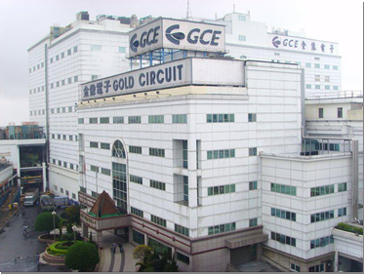
圖 1 金像電子股份有限公司

1.2產品介紹

1.2.1營業項目與產品結構
公司主要產品為高階線路板、厚銅板及背板 HDI。2023年產品應用比重為伺服器64%、網通17%、NB 14%、其他6%。

1.2.2產品與競爭條件
(1)產品與技術簡介:
公司產品以雙層印刷電路板及多層印刷電路板為主，終端應用集中於通訊及電腦相關產品，包含AI/高階伺服器、通訊網路設備、筆記型電腦、手持電子產品、車用電子、IC測試等領域。
(2)重要原物料:
PCB主要原料包含基板、膠片、銅箔、乾膜、油墨、及蝕刻液等化學材料。
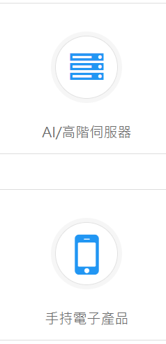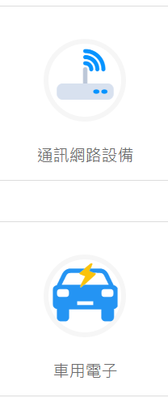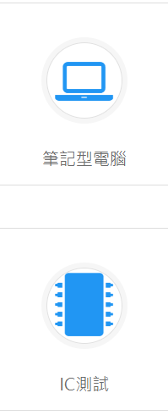
圖 2 金像產品應用

1.3 製程介紹

1.3.1 PCB一般通用流程(不含特殊料號製作)
發料後會先進入內層，內層分為兩部分:一是裁板，二是內層線路，內層線路的製作會經過前處理、壓膜、曝光在到顯影、蝕刻、去膜，這裡的影像轉移部份我們會稱為正片流程，內層結束後會到內檢檢查線路有無斷、短路等問題。檢查完成後會去往壓合，壓合的步驟又分為棕化、壓合、E/P磨邊和鑽把，完成壓合的板子就會去往鑽孔，鑽孔完成後會來到電鍍(PTH)(化學銅)，這邊會進行去毛刺和去膠渣，接下來就會進行電鍍一次銅和讀孔。一次銅結束後就會來到外層乾膜，外層乾膜一樣會經過前處理、壓膜、曝光、顯影，顯影後就會進行二次銅鍍銅和鍍錫，鍍錫後會蝕刻，這邊的蝕刻步驟為去膜、蝕刻、剝錫，和內層的影像轉移不同，這邊的影像轉移我們會稱為負片流程。以上完成後會去到半檢進行表面線路的檢查。檢查完成後板子會去到防焊在來文字之後就成型了。成型後的板子會進行電測確認有無異常，確認無異常後會進行最後的板面檢查就入庫。
內層
線路
內層
檢驗
棕化
壓合
鑽孔
電鍍
一銅
外層乾膜
電鍍
二銅
外層蝕刻
半檢
防焊
文字
表面處理
成形
測試
外檢
包裝出貨
發料
圖 3 PCB流程圖

1.3.2影像轉移
影像轉移分為正片和負片。內層線路大部分皆為正片流程，正片流程的步驟為:先將銅面整面壓膜，壓膜完成後會進行曝光，有被曝光的乾膜會聚合，下一步就會去往顯影，未被曝光聚合的乾膜則會被顯影液顯掉留下原本的銅面，顯影完成後就會進行蝕刻，沒有被膜保護住的銅面會被蝕刻液咬掉，最後在進行去膜的步驟，我們所需的線路就是被乾膜保護住的部分；外層線路則多為負片流程，負片流程的步驟為: 先將銅面整面壓膜，壓膜完成後會進行曝光，有被曝光的乾膜會聚合，下一步就會去往顯影，未被曝光聚合的乾膜會被顯影液顯掉留下原本的銅面，上述部分和正片流程相同，但接下來被顯影液顯掉留下的銅面會進行鍍二銅(鍍銅和鍍錫)，鍍完二銅後會先進行去膜，去膜完就到蝕刻，剛剛被去膜的銅面就會被蝕刻液咬掉，被錫保護住的部分則會被保留下來，蝕刻完成後就會進行剝錫，我們所需的線路就是被錫保護住的地方。

1.3.3正、負片流程比較
正片流程不會進行鍍二銅，所需線路是由膜作為阻劑進行保護，以確保所需線路不會被蝕刻液攻擊，所用蝕刻液為酸性；負片流程則會進行鍍二銅，所需線路是由錫作為我們的阻劑進行保護，以確保所需線路不會被蝕刻液攻擊，所用蝕刻液為鹼性，也就是說本來被聚合膜覆蓋住的部分是我們不需要的。
表 1 正、負片流程比較
 | 正片 | 負片
鍍二銅 | 無 | 有
阻劑 | 乾膜 | 錫
聚合後乾膜覆蓋的部分 | 留下 | 去除
蝕刻液 | 酸性 | 鹼性

第二章 實習工作內容

2.1工作內容

2.1.1資料整理
每天都需要整理前一天外層乾膜的良率和報廢數統計，透過良率的資料我們可以看到針對每一項缺點所導致的報廢數和報廢率分別是多少，也可以將天跟天進行比較；報廢數統計則是可以知道甚麼料號的哪一批號有報廢板的產生，如果同一料號出現太多報廢板，就需要去追蹤是甚麼地方出現了問題。其他時間也會有一些其他資料需要我們協助整理。

2.1.2 量測
我們會進行兩種量測，一是面銅量測，二是線寬量測。面銅量測的用意是去監控每一製程結束後，面銅的厚度有沒有落在規格範圍內，另外因為產線會有微蝕的情形，是為了增加表面的粗糙度，所以一開始就會將厚度設定的厚一些作為補償，此外還要去計算它的均勻性是否可行，如果前面製程就出現了不合規的情形，後面的製程也會相繼被影響；線寬量測則是要去監控蝕刻的部分有無異常，蝕刻完的線路是否清晰，寬度是否有在設定的規範內，如果不合就要去調整線速、藥水濃度或蝕刻點等等。

2.1.3外乾首件缺點紀錄
缺點的檢測會先透過光學檢測儀進行掃描，它的原理是利用銅面反射使板子的圖像可以被掃描後記錄在軟體中，並通過與客戶所提供的圖面數據進行比對，下一步就會到目視檢測，這一步會經過作業員目視後將真、假缺陷進行確認與排除，因為光學檢測儀掃描完成後可能會有多達上百個不合處，最後對於真缺點的部分進行修補或報廢。我們要做的就是在目視檢測後將真缺點進行紀錄，較嚴重的缺陷則要回報給導師，因為檢測的都是首件而已，所以如果有嚴重問題，很有可能整批或多或少會有缺陷發生的可能。比較常見的缺陷就是髒點，髒點造成的原因是因為可能在曝光過程中，有灰塵飄落在板面上沒被帶走，導致有灰塵處沒被曝光到，所以後面蝕刻時，那個地方的膜因為沒有聚合就被帶走了。另外一些較嚴重的問題包括短路、斷路、膜屑、膜浮、膜皺等等。

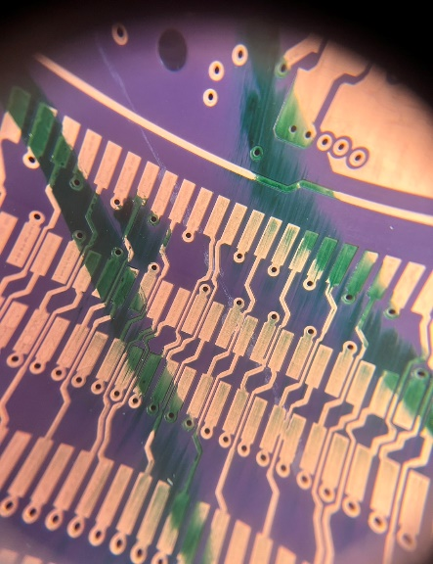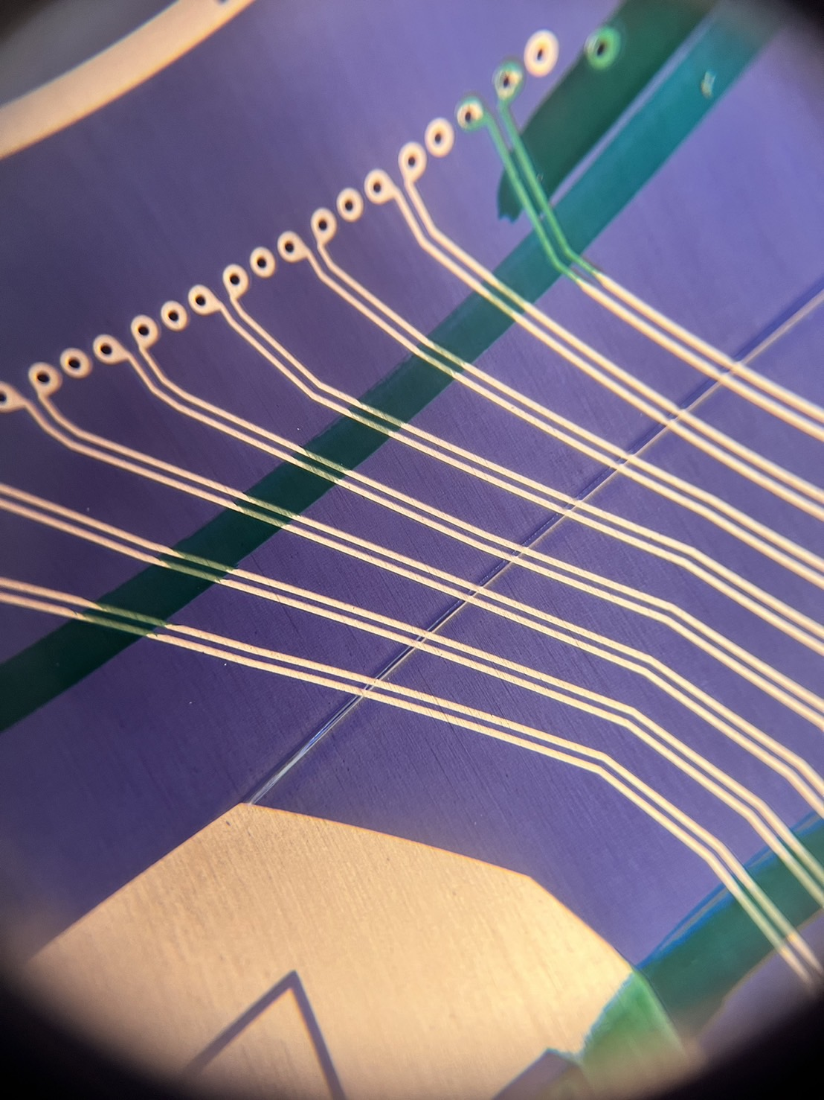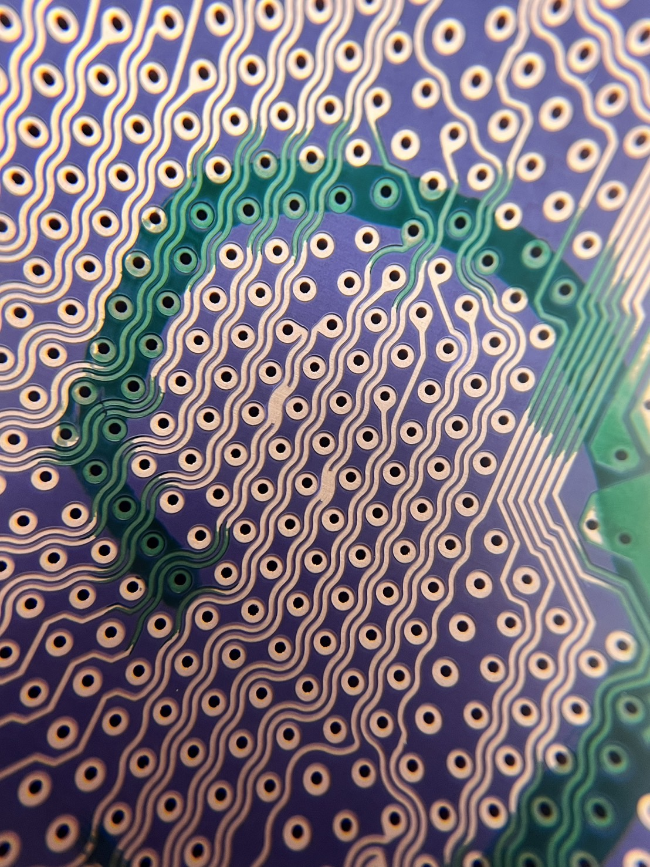
圖 4 外乾缺點照片(分別是刮傷、膜皺、膜浮短路)
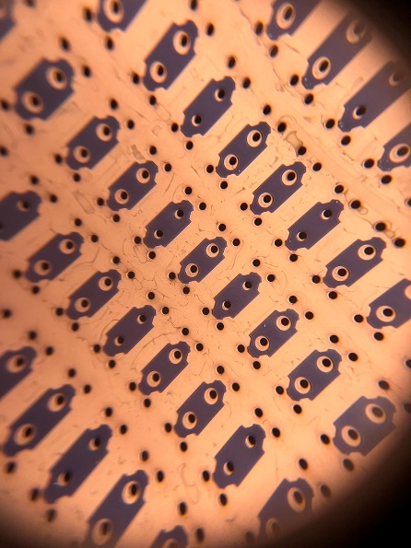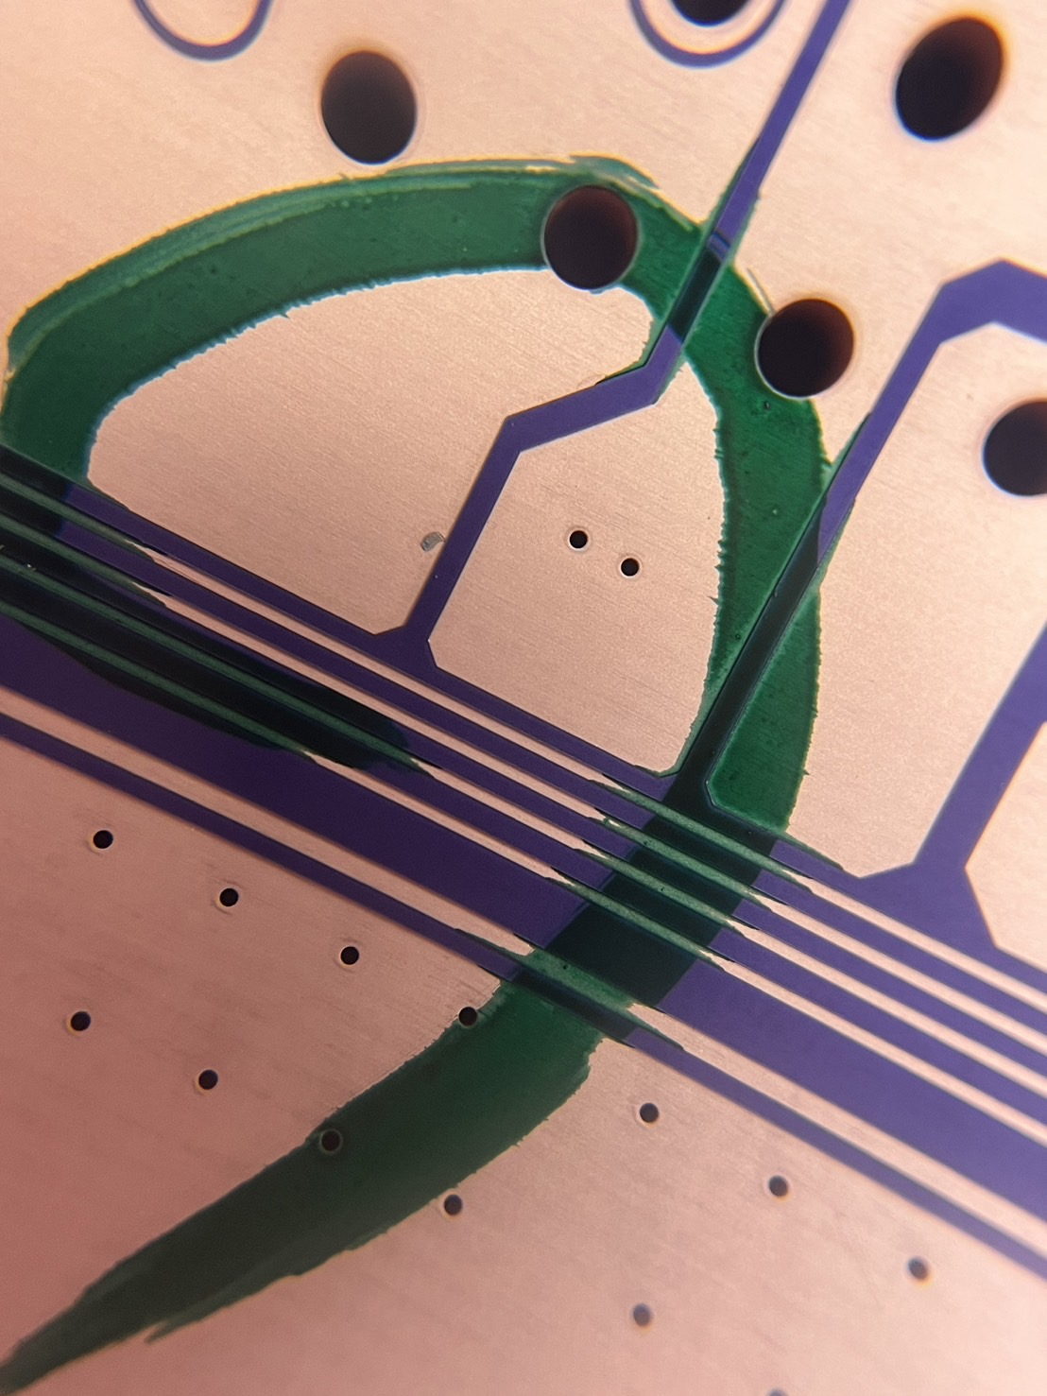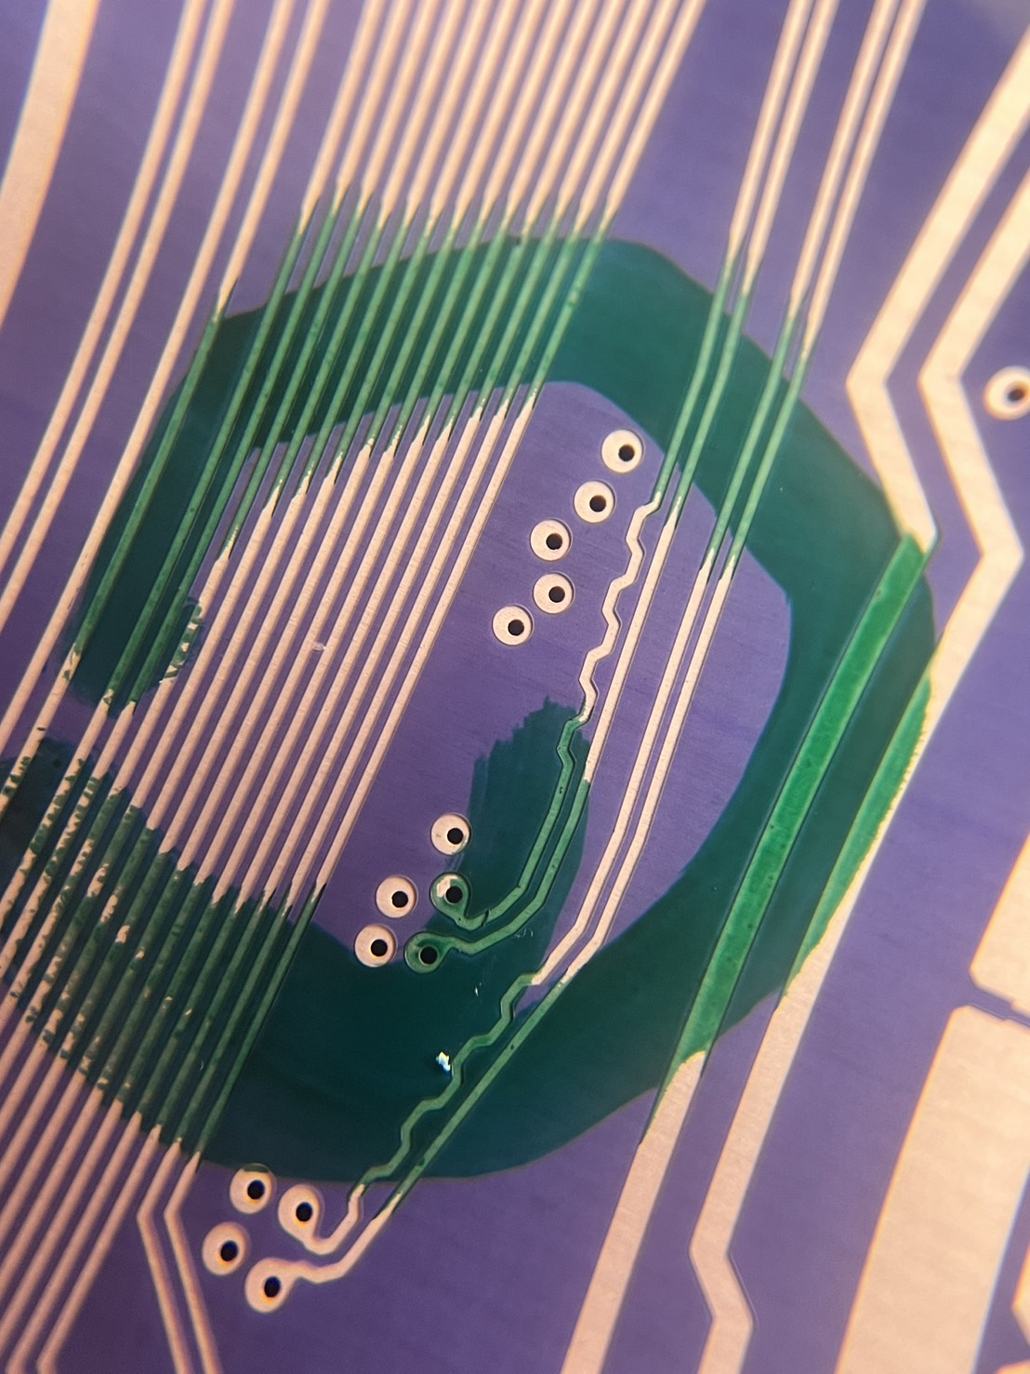
圖 5 外乾缺點照片(分別是曝偏、膜屑、短路)

2.1.4 顯影點、去膜點和蝕刻點測試
進新機或保養後開線時，需確認顯影點、去膜點和蝕刻點分別在哪裡，有沒有符合要求，以上點位的的概念是當板子走到槽體的幾%完成顯影、去膜或蝕刻的任務。金像是以走到整槽槽體的一半前要完成顯影和去膜，也就是大概落在40-50%左右，蝕刻點則是定位在70%左右，點位定得太早會導致顯影液、去膜液或蝕刻液一直攻擊板面，以至於可能不應該被帶走的膜和銅被破壞；但點位定得太晚，也可能會導致顯影不乾淨、去膜不完整或蝕刻不確實的問題。
測試顯影點是透過膠片覆膜但不曝光，利用膜未曝光不會聚合會被顯影液顯掉的特性進行測試，將覆膜膠片依序不間斷放入產線，當第一片在顯影槽最末端時，將產線暫停並將上下藥水噴嘴關閉後再拿出膠片，依次拿出後擺在地面上和顯影槽對齊，留有膜和被顯掉膜間的位置就是顯影點。
去膜點也是透過覆膜膠片下去測試，當膠片依次排列不間斷的放入產線後，第一片膠片抵達去膜槽最尾端就暫停產線並關閉上下藥水噴嘴，直接打開槽體蓋板進行去膜點位置確認，每個膜的特性不同，所需的參數也不同，當去膜點太後面時，先進行噴壓的調整，因為如果改變線速會影響整體產出速度，且可能會有追板問題。
蝕刻點的測試是透過有銅面之膠片進行確認，但在蝕刻點確認前要先做兩件事，一是蝕刻槽有銅比重的要求，如果不符合要求，會影響蝕刻條件和蝕刻因子，所以在作測試前要先把蝕刻槽的比重拉高。此外，比重除了會影響產品蝕刻本身外，當產線更換新藥水後，不要的廢液就會賣給藥水回收商，藥水的銅比重越高就能賣出越多錢。二是確認蝕刻槽有無噴嘴阻塞，確認的方式是透過定點噴，定點噴的作法是將覆銅膠片放滿蝕刻槽後暫停產線並將上下藥水噴嘴開啟持續50秒，50秒結束後一樣將覆銅膠片拿出並依次排列在地板上進行確認，觀察有沒有哪個部分該被蝕刻卻沒被蝕刻到，沒問題後就可以進行蝕刻點的測試了，蝕刻點的測試做法有點類似於顯影點，這邊就不多做贅述。
以上點位測試完成後就能開始跑測試批了，一開始也是先做首件，做完後量測線寬，看線寬有沒有過細或過胖的問題，有問題的話就要調整蝕刻參數。量完後再拿去AOI掃描，掃描完沒問題就能開始正常量產了。
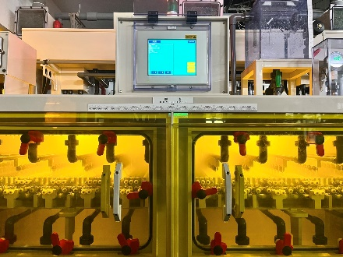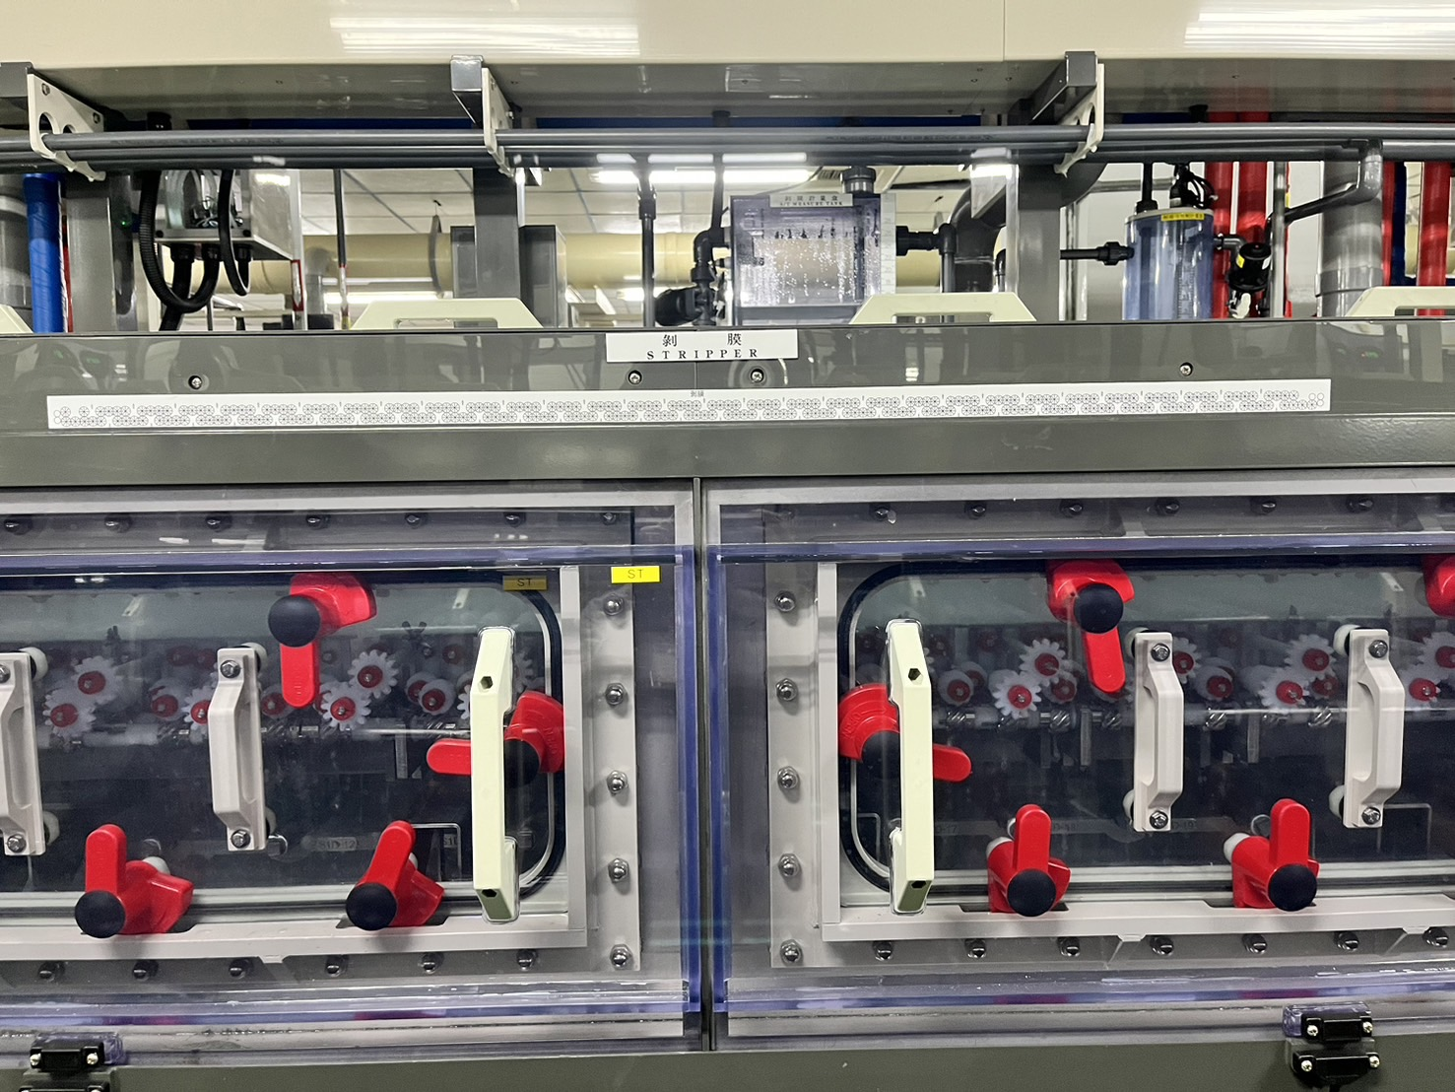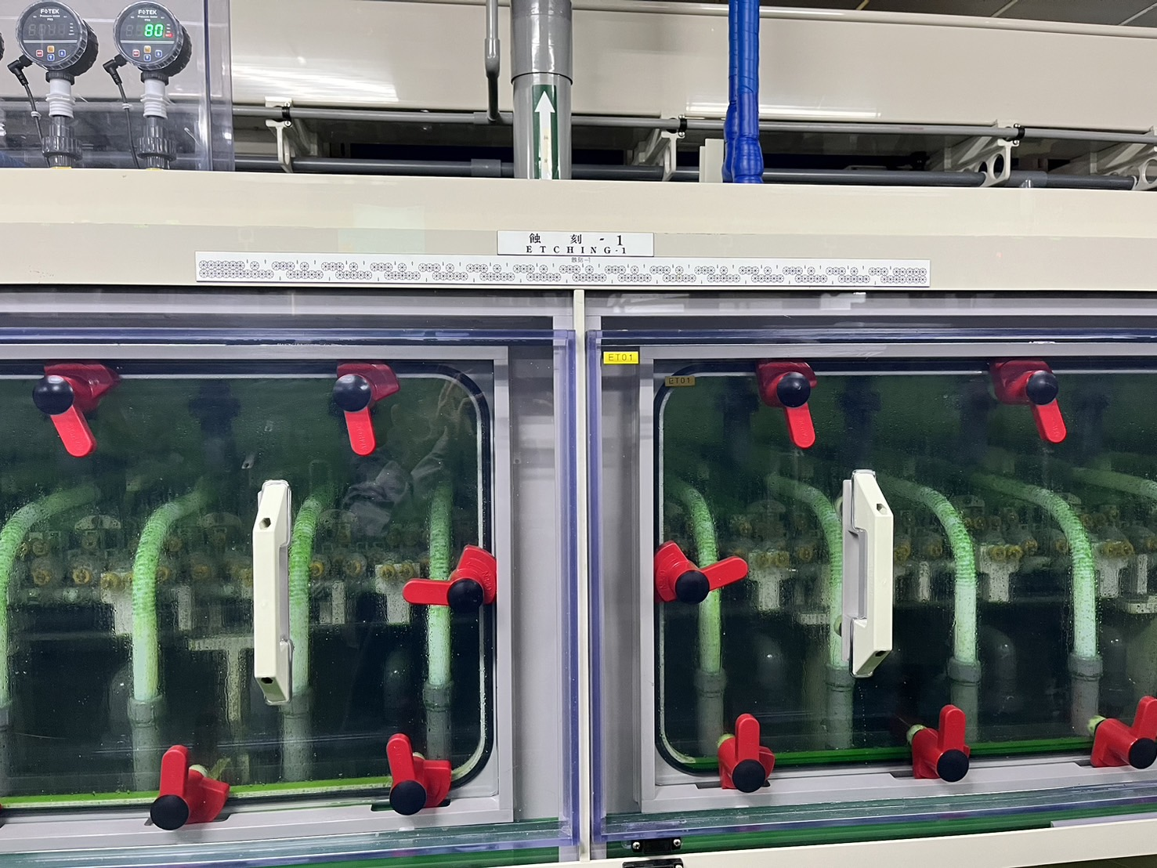
圖 6 顯影槽、去膜槽、蝕刻槽
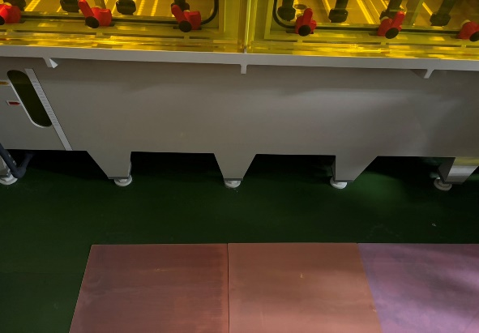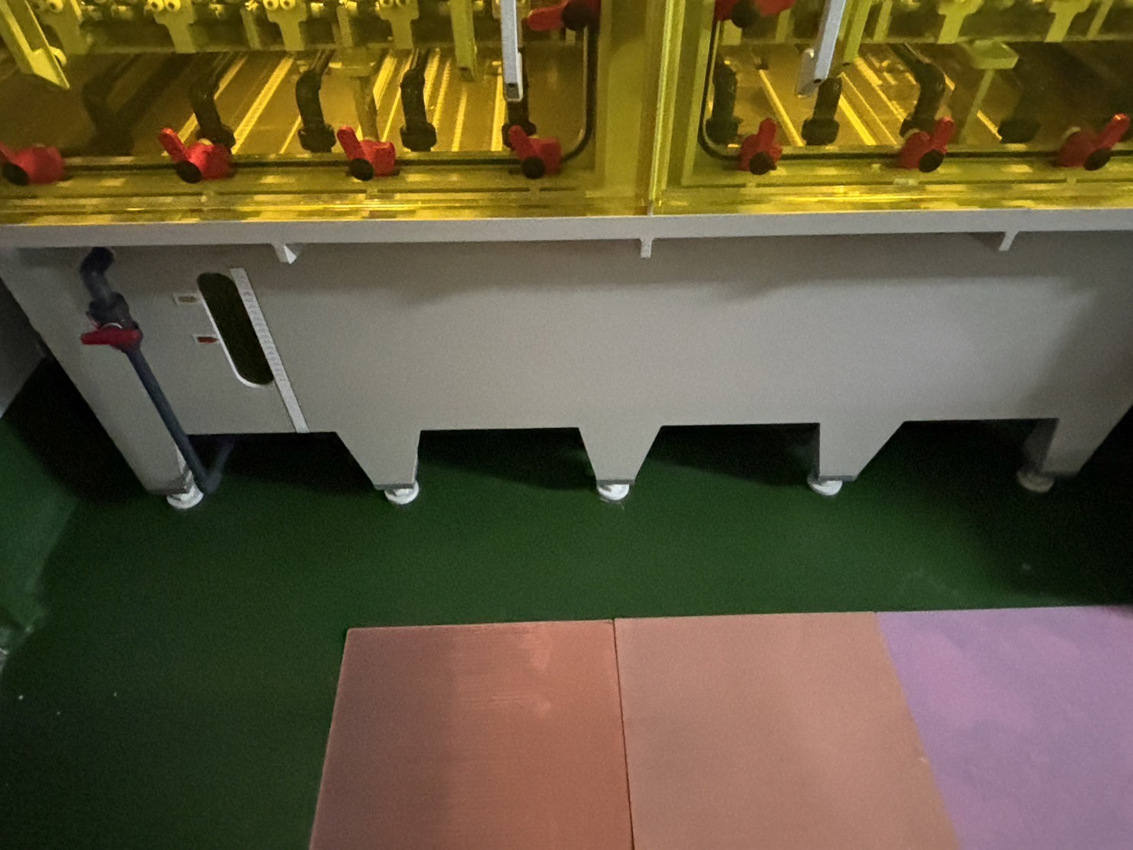
圖 7 顯影點測試結果

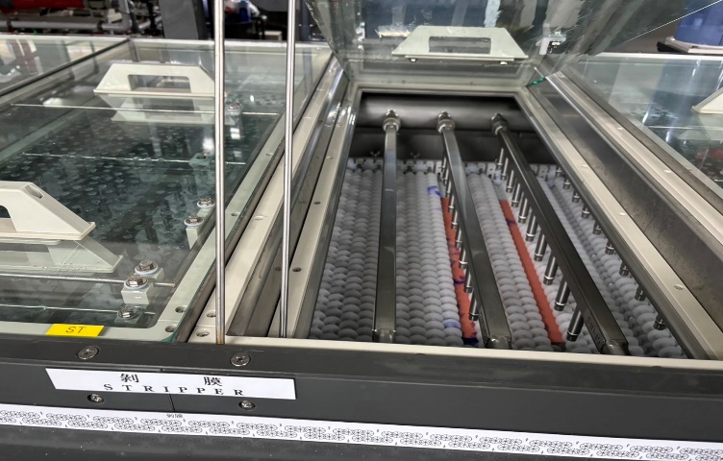
圖 8 去膜點測試結果
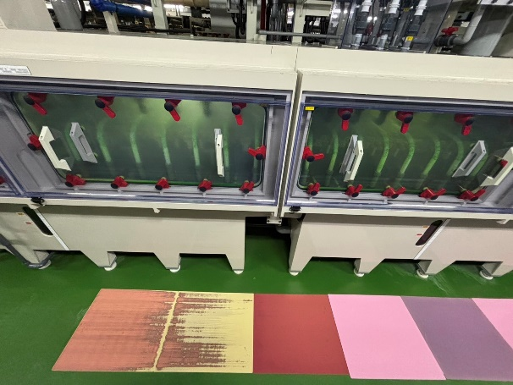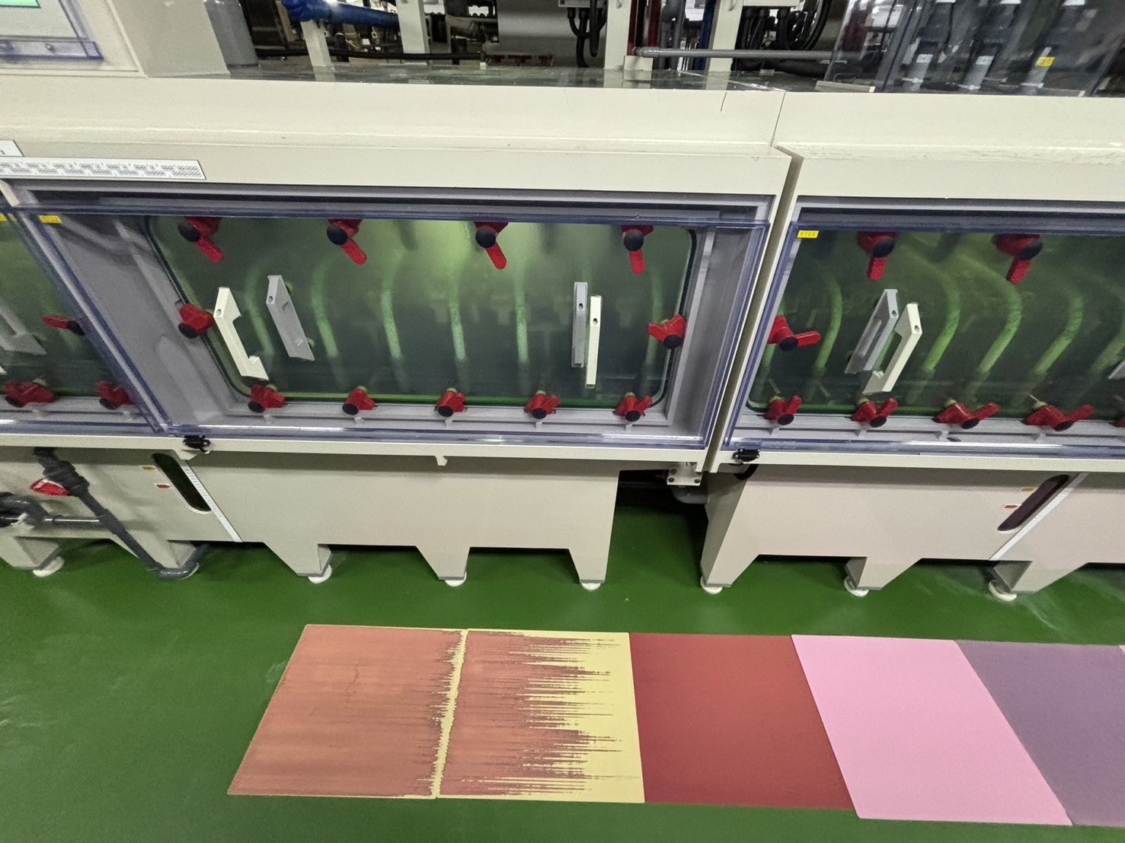
圖 9 蝕刻點測試結果

第三章 欲改善之問題

3.1主題選定和排程
在進入金像後，我給自己很多時間也確實花了很多時間去選定要做甚麼主題，雖然導師們有在做很多關於PCB板的實驗，但是他們在做的改善都過於龐大且專業，所以沒有帶著我們去進行，但是到了實習後期的階段接觸到了銅面氧化的問題，這個實驗的所需時間和專業程度都較低，所以我選擇了這個作為我的改善主題，那因為有前面時間累積的觀念，所以主題選擇完成後其他的事項都能很快且順利的在預計時間內完成。
表 2 排程甘特圖
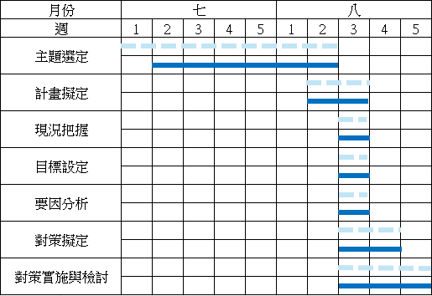

3.2 問題敘述

3.2.1 問題發生和現象
因為夏天的天氣較濕熱，所以金像在夏天時，內層的品質並不穩定，會有氧化速度過快的問題，金像是以銅面八個小時不氧化為基礎目標，那最近有觀察到某幾條線別的氧化問題特別嚴重(新光廠)，幾乎是一做出來銅面就有氧化的問題且有明顯水痕或藥水痕，其實這樣的現象在每年夏天都會發生，雖然一到了冬天這樣的問題就不會出現，但是這樣品質不穩定的狀況還是需要去觀察和解決。
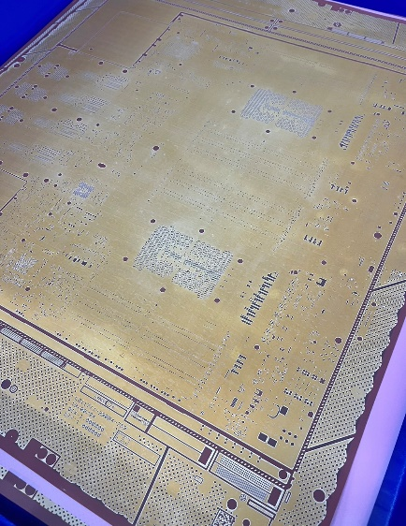
圖 10 內層銅面氧化

3.2.2造成問題發生的可能產線位置
造成氧化問題的原因，主要分布在產線的後段，依次分別是抗氧化槽、水洗槽和乾燥段。
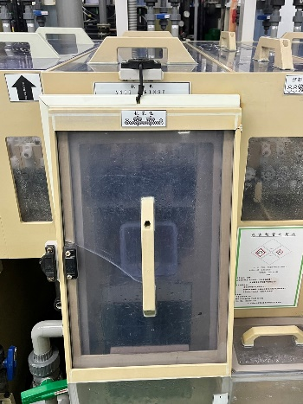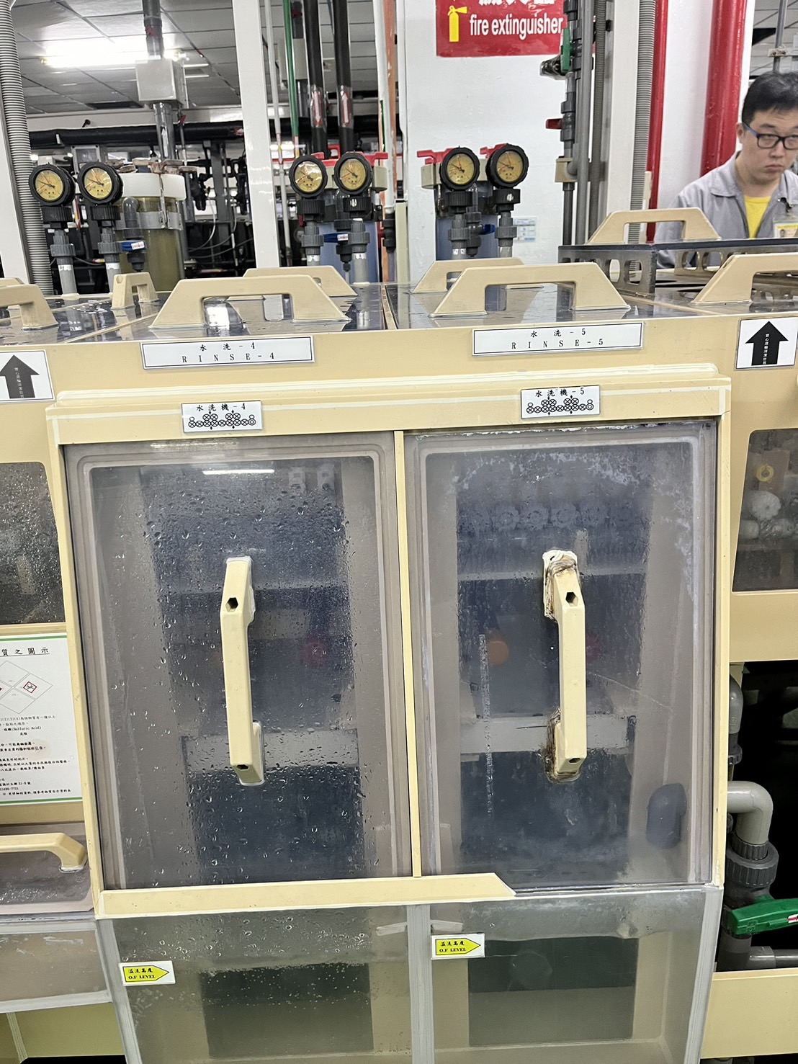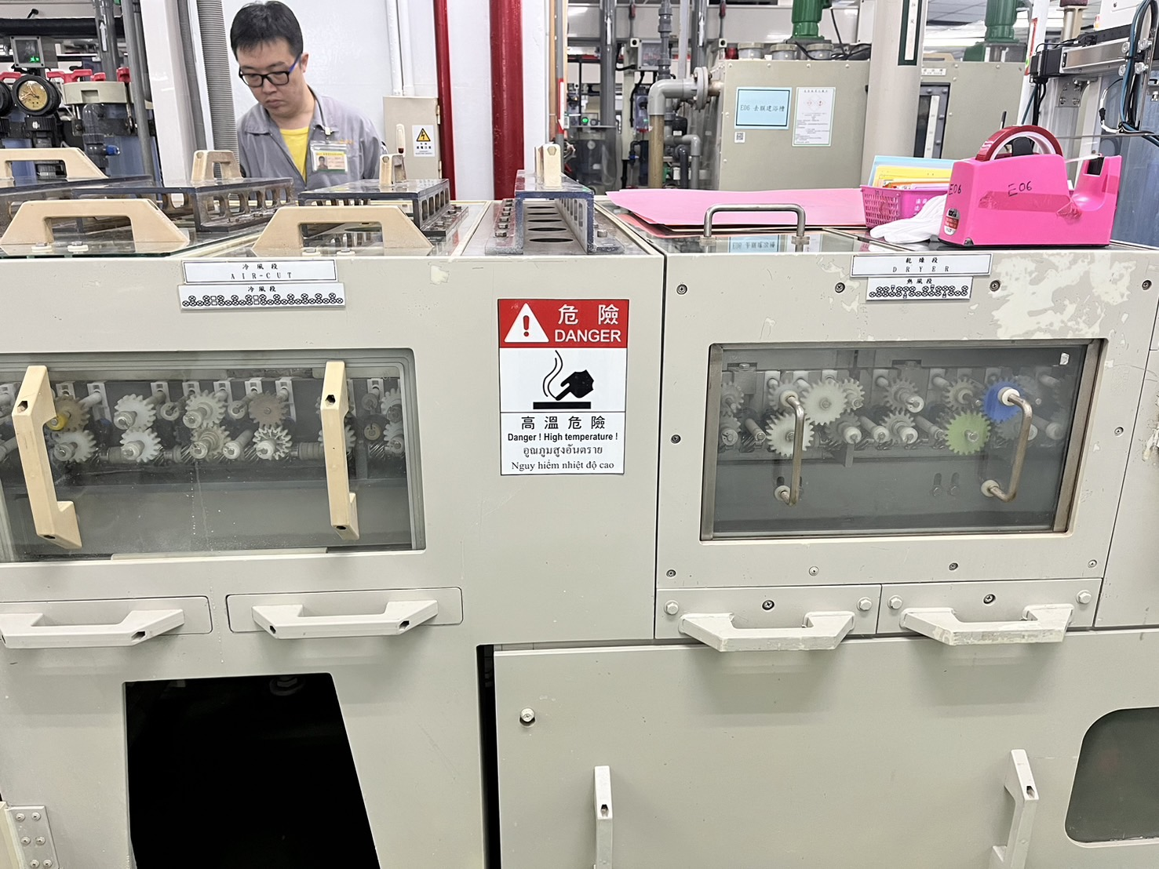
圖 11 抗氧化槽、水洗槽、烘乾槽

3.2.3 問題發生的影響
若銅面氧化速度過快且嚴重，那在內層結束去往壓合後，因為在壓合中的棕化進行前會在銅面上沾附絨毛以增強彼此間的棕化鍵結關係，那如果銅面上有氧化的問題就可能會導致絨毛無法沾附於氧化的區塊，進而導致後續可能會有爆板的發生，除此之外在內檢站中氧化的區塊會造成光學儀器誤判的現象，會有很多假點的問題，延長內檢站檢查每一銅面的作業時間。

3.2.4 問題發生的原因
導致氧化速度過快的成因我用魚骨圖進行了分析。
從人員方面來看可能有的問題:
(1)設備保養不夠確實:在線路保養作業過程中因為不會有人從旁從頭到尾的進行監督，所以保養人員在進行保養時可能並不會那麼確實。
(2)藥水隨意添加的問題:抗氧化藥水的濃度並沒有進行控管，作業人員都是憑經驗和感覺去倒入藥水和加水稀釋，所以濃度可能並沒有維持在一定的濃度上。
機器方面則有:
(1)海綿滾輪異常:海綿滾輪是水洗階段結束後第一個會接觸銅面使銅面變乾燥的第一道工序，若海綿滾輪出現異常會導致銅面上的水並沒有被帶走，也因為是乾燥的第一階段，若前面水洗段沒有好好將藥水洗掉，那麼就會有藥水因此殘留在海綿滾輪上，導致後續銅面又被汙染，那麼風刀進行吹風後就會留下水漬或藥水漬。
(2)剛剛有提到的風刀:若風刀的吹風噴頭阻塞會導致無法把銅面中殘留的水吹乾，風壓不足一樣會造成相同的結果。
物料方面的問題有:
(1)藥水無作用:藥水沒有發揮它應該要有的抗氧化效果。
(2)藥水濃度過低:若藥水濃度過低抗氧化的效果可能並不明顯。
方法的部分則有:
(1)設備保養的方法有缺失:設備保養的方法可能不夠仔細。
(2)抗氧化藥水的添加規範並不明確:剛剛有提到抗氧化藥水的添加是透過經驗和感覺去執行，並不是沒有藥水的添加規範，但規範的疏漏其實很多，例如:規範說藥水倒半桶後再加水稀釋，但是藥水桶的桶身並非是可透視的，現場在倒時根本也不能直接用眼睛去判斷是不是真的倒了半桶，只能透過經驗和感覺去感受有沒有倒了半桶。
環境的部分問題有:
(1)存放區過於濕熱:完成的內層銅面是被直接放置於現場，現場其實比較濕熱一些，尤其是有下雨的夏日午後。
(2)存放區無溫溼度控管:剛剛有提到因為做完的內層銅面是直接放置於現場，但現場其實並沒有做溫溼度的控管，且通常都比較熱。
氧化過快
設備保養不夠確實
藥水添加隨意
風刀
噴頭阻塞
風壓不夠
海綿滾輪
異常
藥水無作用
藥水濃度過低
設備保養方法有誤
抗氧化藥水添加
規範並不明確
存放區過於濕熱
存放區無溫溼度
控管
人
機
料
環
法
圖 12 氧化過快原因魚骨圖

3.3 改善方法
這邊會針對機器設備、藥水、存放環境等方法去進行討論。
機器設備中的海綿滾輪除了會定期更換外，原本是以每四小時進行一次保養，可是因為現在氧化問題嚴重，所以改為每兩小時就進行一次保養，除此之外風刀的噴頭阻塞問題會以氣壓槍將每個孔洞進行吹風確認，或是用迴紋針一個孔一個孔刺，確保噴頭的孔洞是通暢的；風壓問題則是透過風壓儀表進行管控，確認風壓是否有落在設定的區間內。另外因為整體產出的品質不高，所以產線需要整條進行清潔和保養。
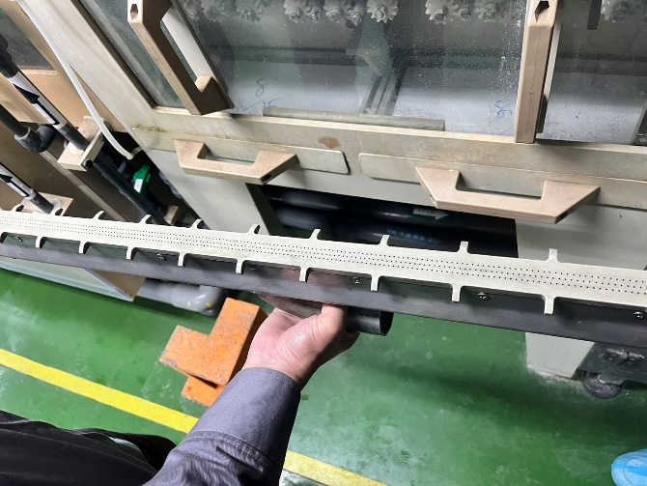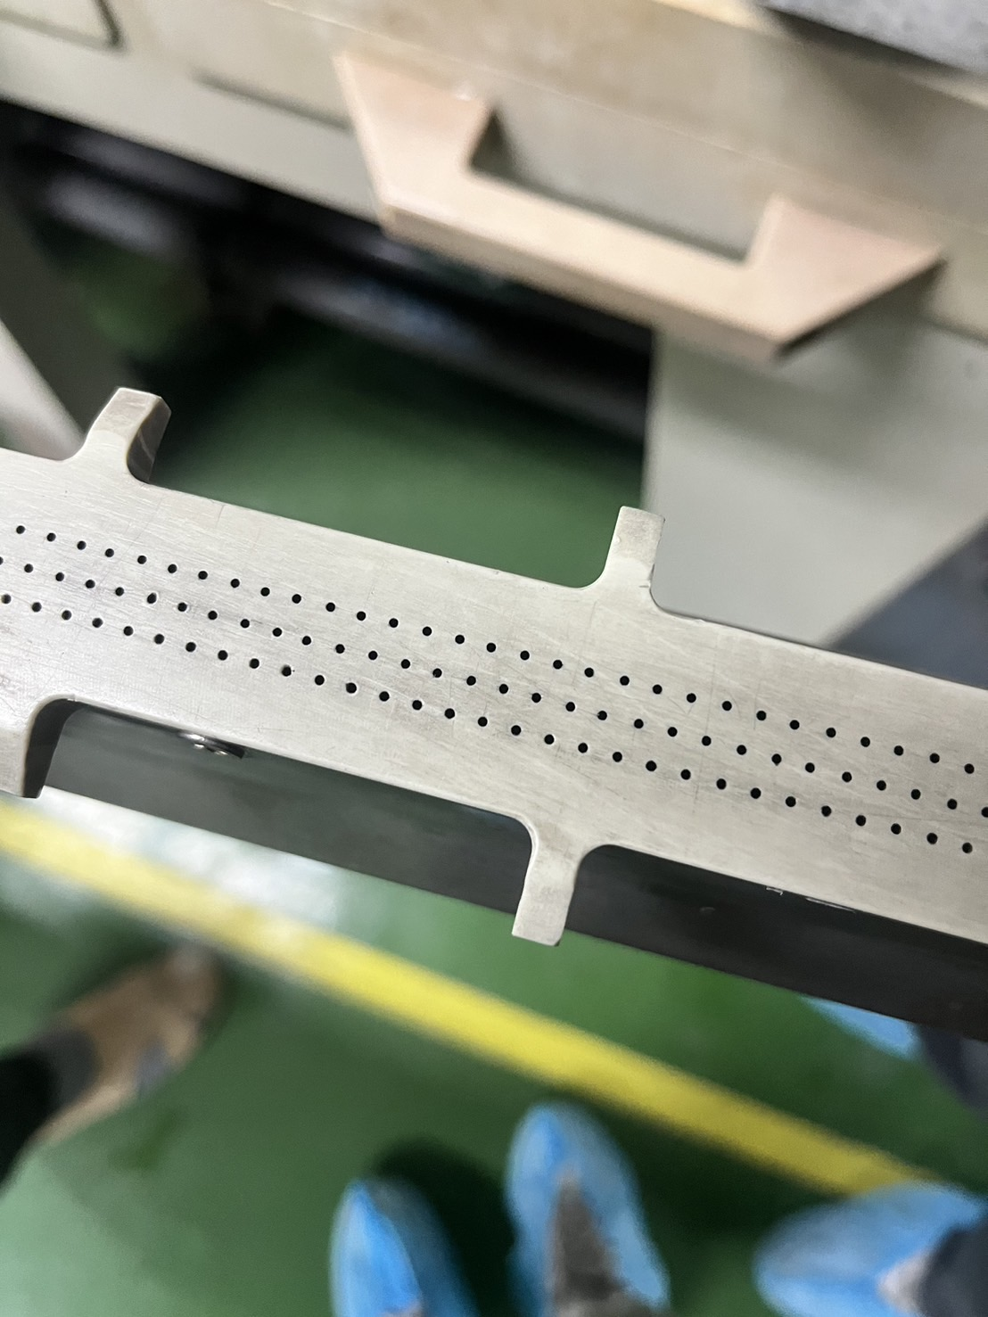
圖 13 風刀噴嘴
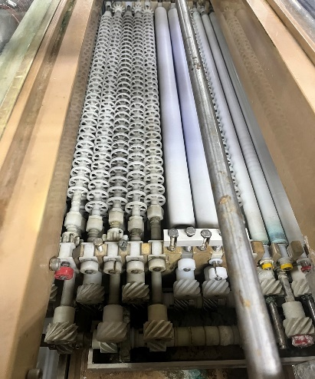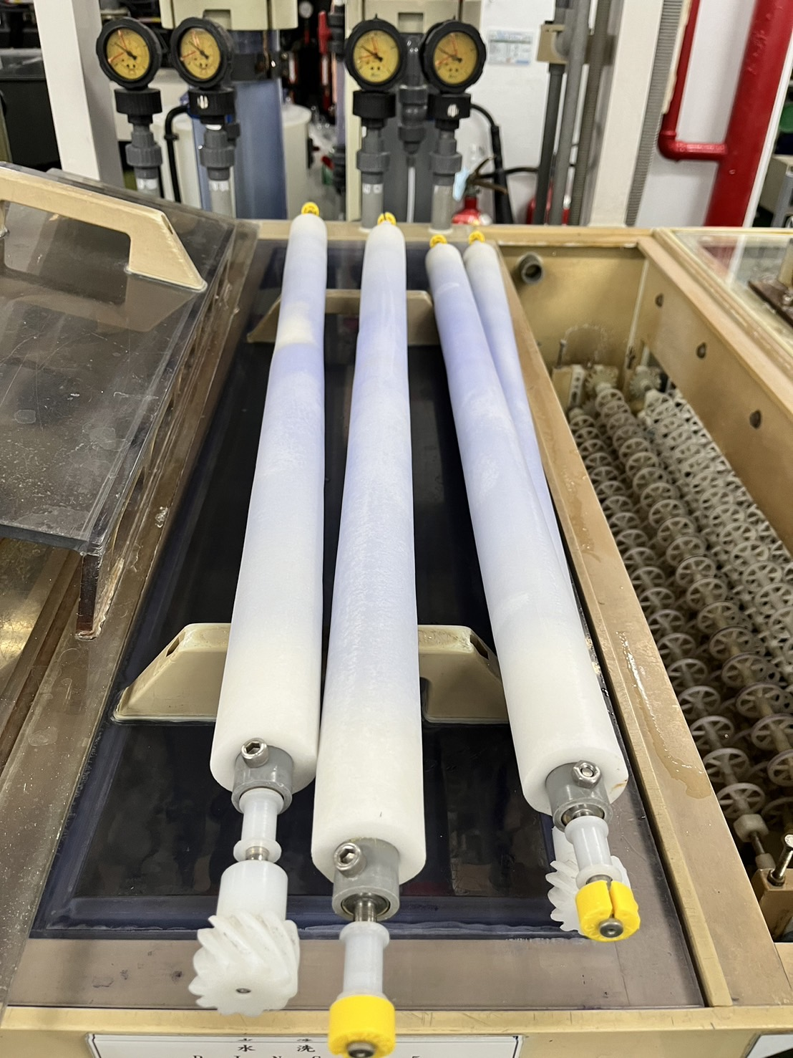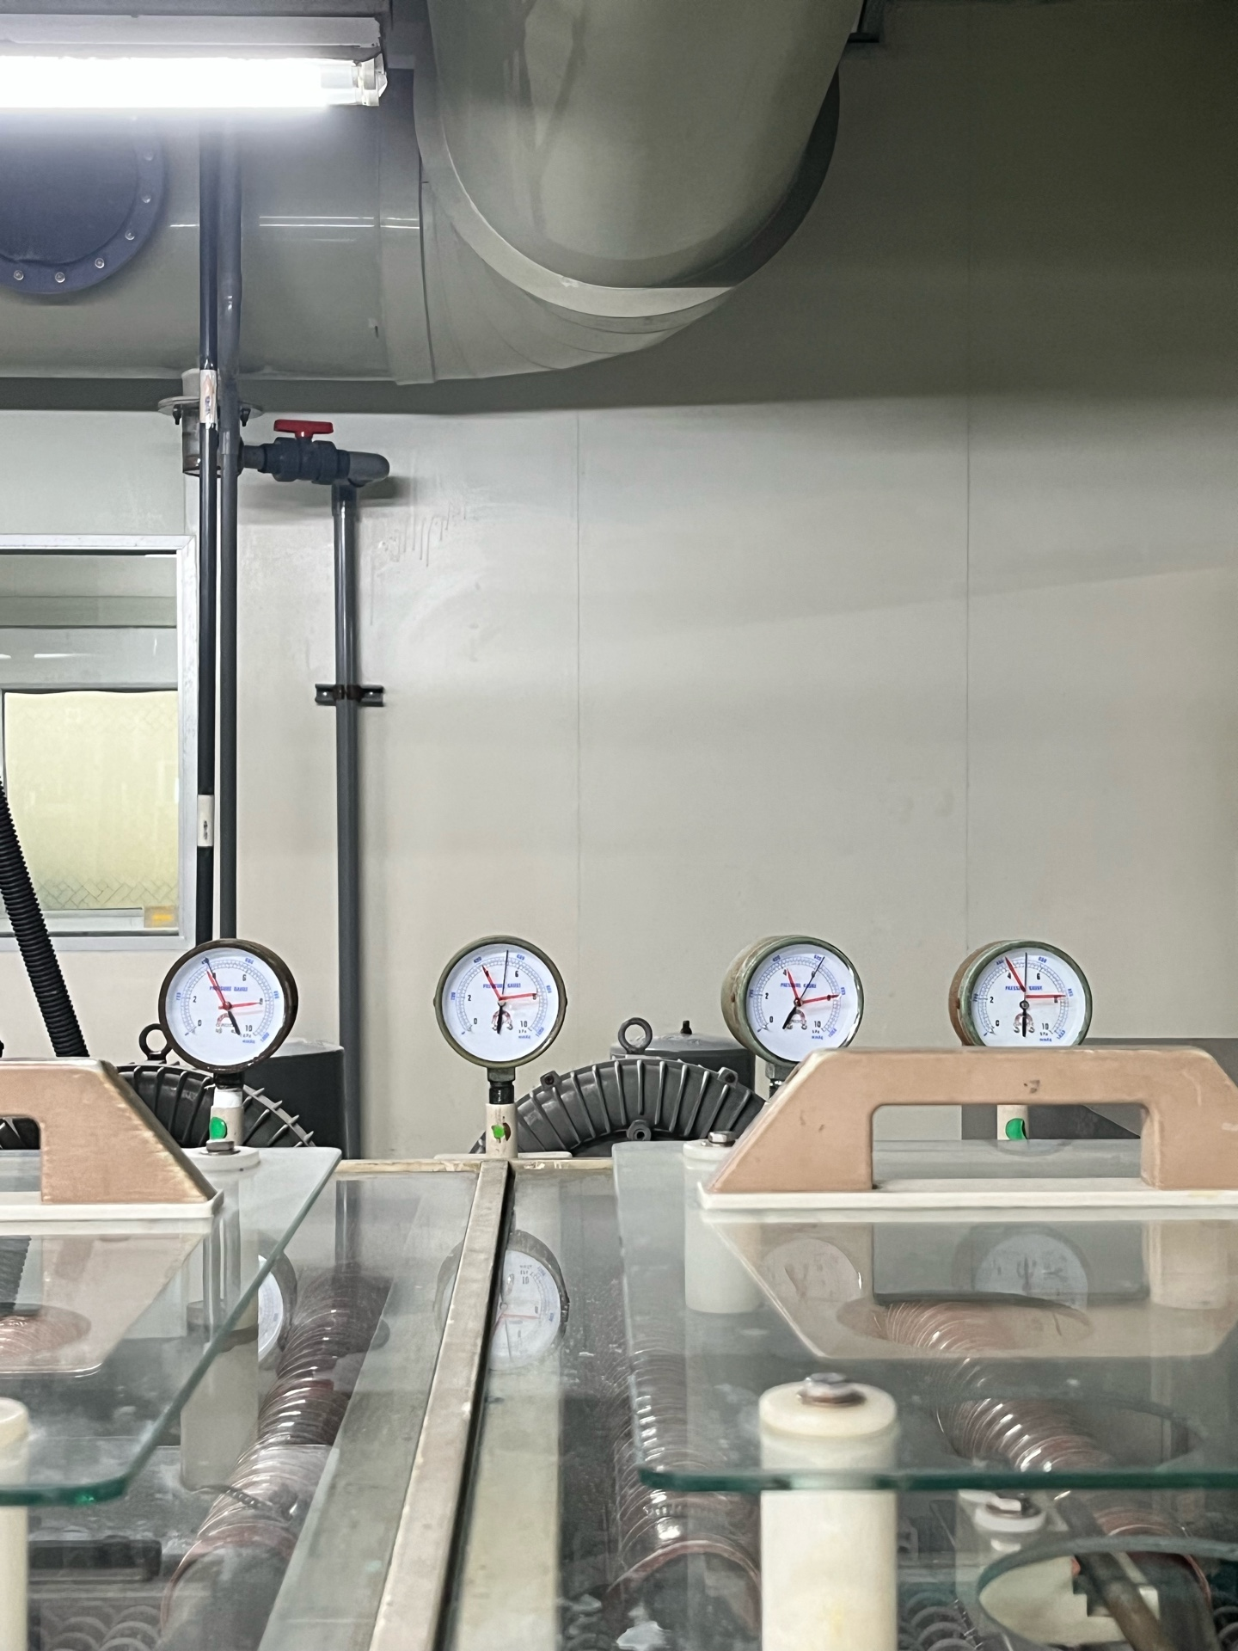
圖 14 海綿滾輪、風壓儀表
藥水方面本來是添加抗氧化劑(稀硫酸)，我們想試試看改為鹼性藥水(氫氧化鈉)和以硫酸為主劑並在添加其他添加劑之藥水後有無差異，並比較三者效果。
存放環境則因為廠內溫度較高，我們打算將一組放置於雜物放置區，因為雜物放置區有開冷氣，環境溫度較低，藉以比較周圍環境的溫度對氧化問題的影響。

3.4推動情形
在正式實驗前，因為這個問題已經存在很久了，並且影響生產，所以我們有先針對幾個比較懷疑的地方進行排查，例如風刀噴嘴和氧化劑藥水的濃度，我們先將風刀拆下來進行清潔並且重新調配藥水濃度，經過調整後跑出來的板子雖然維持了較久沒氧化，但是遠遠達不到基礎的八小時不氧化，所以後來工程師懷疑抗氧化藥水根本沒什麼用處，所以又將本來是放置抗氧化藥水的槽位放清水跑跑看，板面一樣很快有氧化，除此之外也發現了藥水痕，可能是海綿滾輪被汙染了，所以又反沾到板面上，不然其實不應該有藥水的殘留。另外發現有個風刀的風壓不夠，所以又進行了調整，因為時間關係，所以後續觀察是其他工程師和我們說的，因為後續的板面狀況還是不理想，也盡量排查了其他可能問題，但都沒有明顯改善，所以最後就停線整條進行保養，保養後再做，板面狀況就好了很多。但是晚班時間設備又再進行了一次保養，可是晚班保養後所生產出的板子，氧化狀況又不理想了，但是其他的設定並沒有不同，也就是設備的保養上出了問題，因為本來早班設備保養後生產的品質過關，但到了晚上晚班保養後又出了狀況。
正式實驗開始後，我們先進行了藥水更換，將本來的抗氧化劑更換為鹼性的氫氧化鈉半桶，但是一跑出來的板子銅面就開始有氧化的狀況，效果很差，所以我們就換成以硫酸為主劑之藥水，跑出來的板子狀況良好，沒有氧化，於是我們將好的板子分別放置於暫存區(廠內無冷氣)和雜物存放區(有冷氣)進行環境實驗，暫存區的板子是從11:05開始存放，雜物存放區則是從11:40開始存放(因為板子生產需要時間)，一直到下午3:32，兩組板子都沒有氧化問題，以上實驗是在金像新光廠進行，因為那裡內層產線的表現較差，後續追蹤就到了隔天，實驗觀察用的板子也運到了本廠，下午4:07去看時，銅面也是沒有氧化的狀況。另外也有用本廠的內層產線進行其他實驗，是關於水洗槽的出水量多寡對氧化狀況有無影響，但是整個實驗是其他工程師在做，所以我們沒有參與，但是可以觀察到其實板面並無明顯差別，甚至有整體銅面均勻偏深(氧化)的狀況，可是又沒有水或藥水的痕跡。
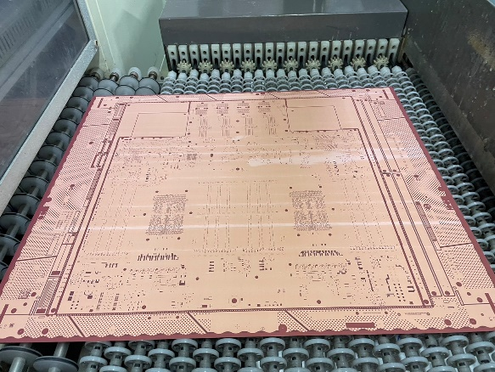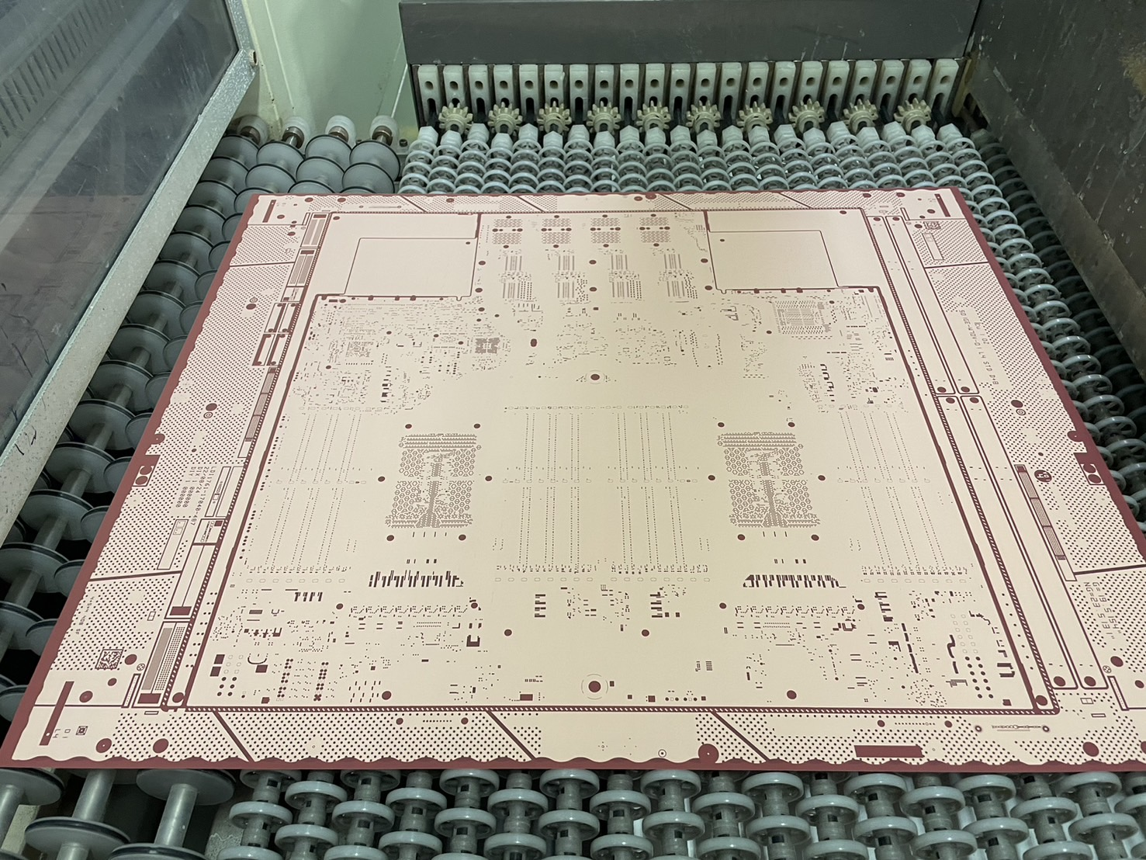
圖 15 改變藥水之銅面狀況(前為鹼性藥水、後為以硫酸為主劑之藥水)
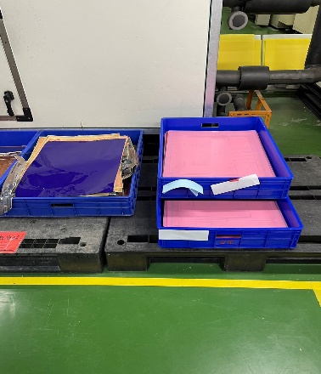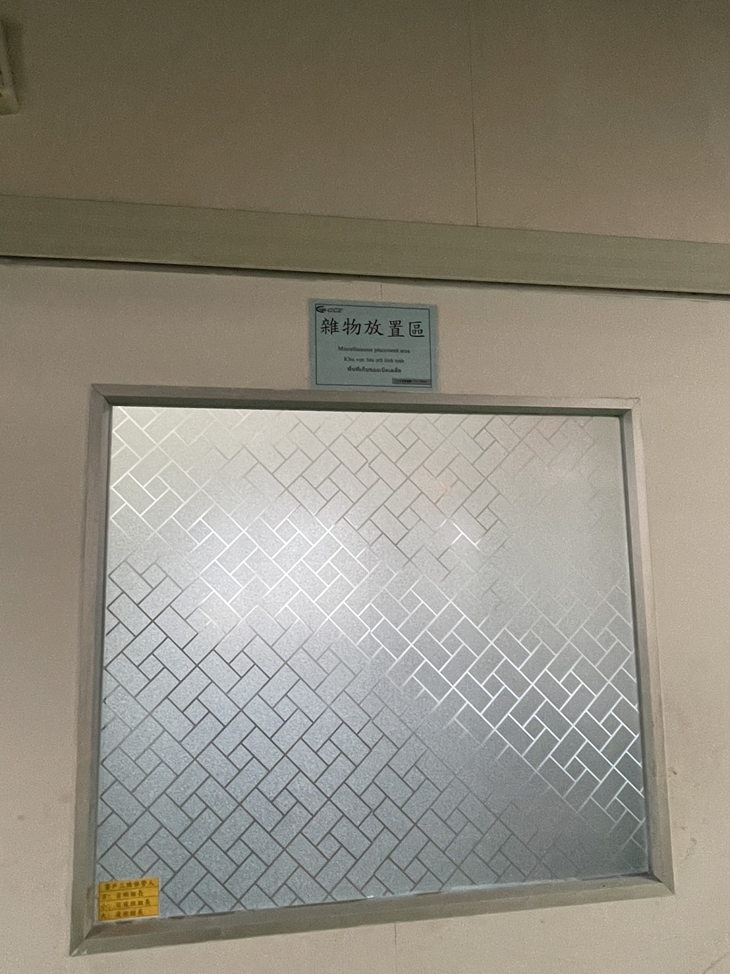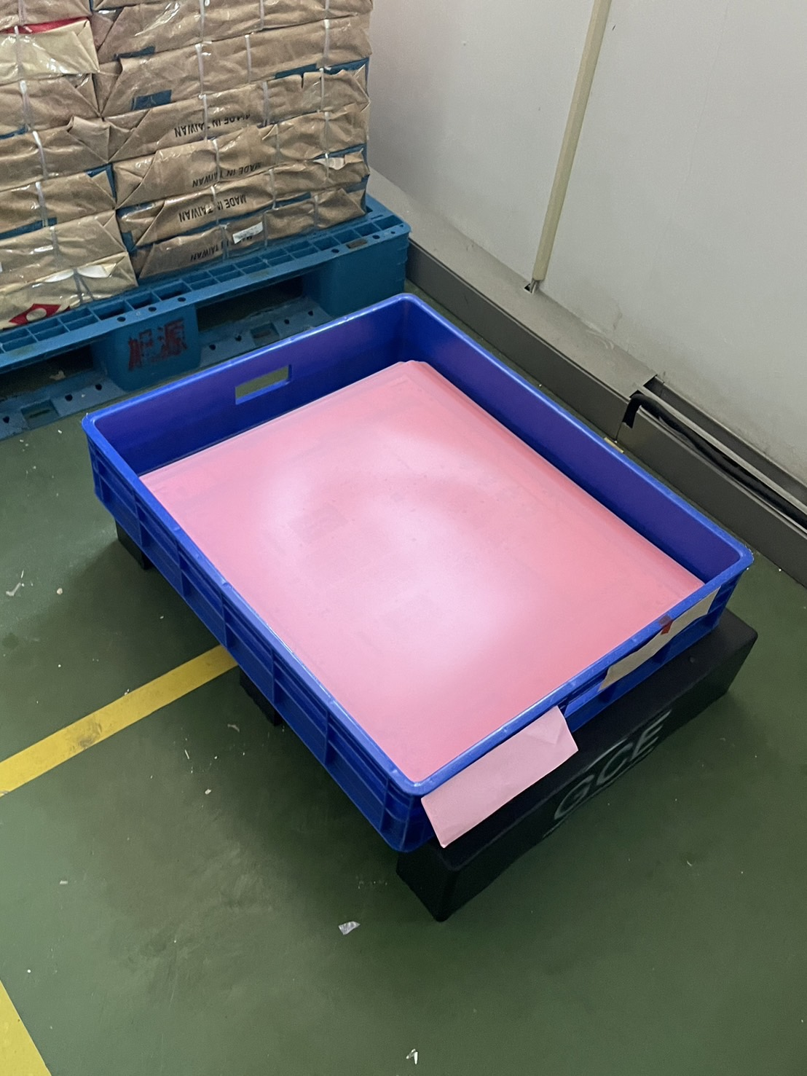
圖 16 存放位置(前為廠內直接存放、中後為雜物存放區)

3.5改善成果
因為實驗過程全程都有工程師在旁監察，每一步驟都跟著規範走，所以板面狀況很理想，銅面有達成八小時不氧化的需求，另外我們有更換藥水做測試，鹼性藥水的結果非常差，後來改為以硫酸為主劑之藥水呈現出的結果就十分理想，且比起原本的抗氧化劑，整體的銅面狀況更好。環境溫度則沒有明顯的影響，不管是在有無冷氣的環境下，銅面都沒有氧化。
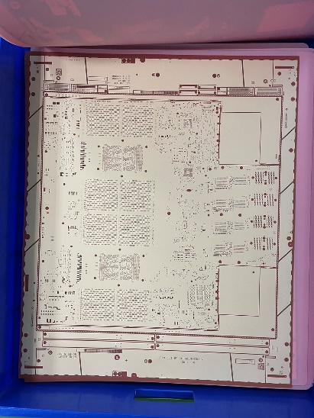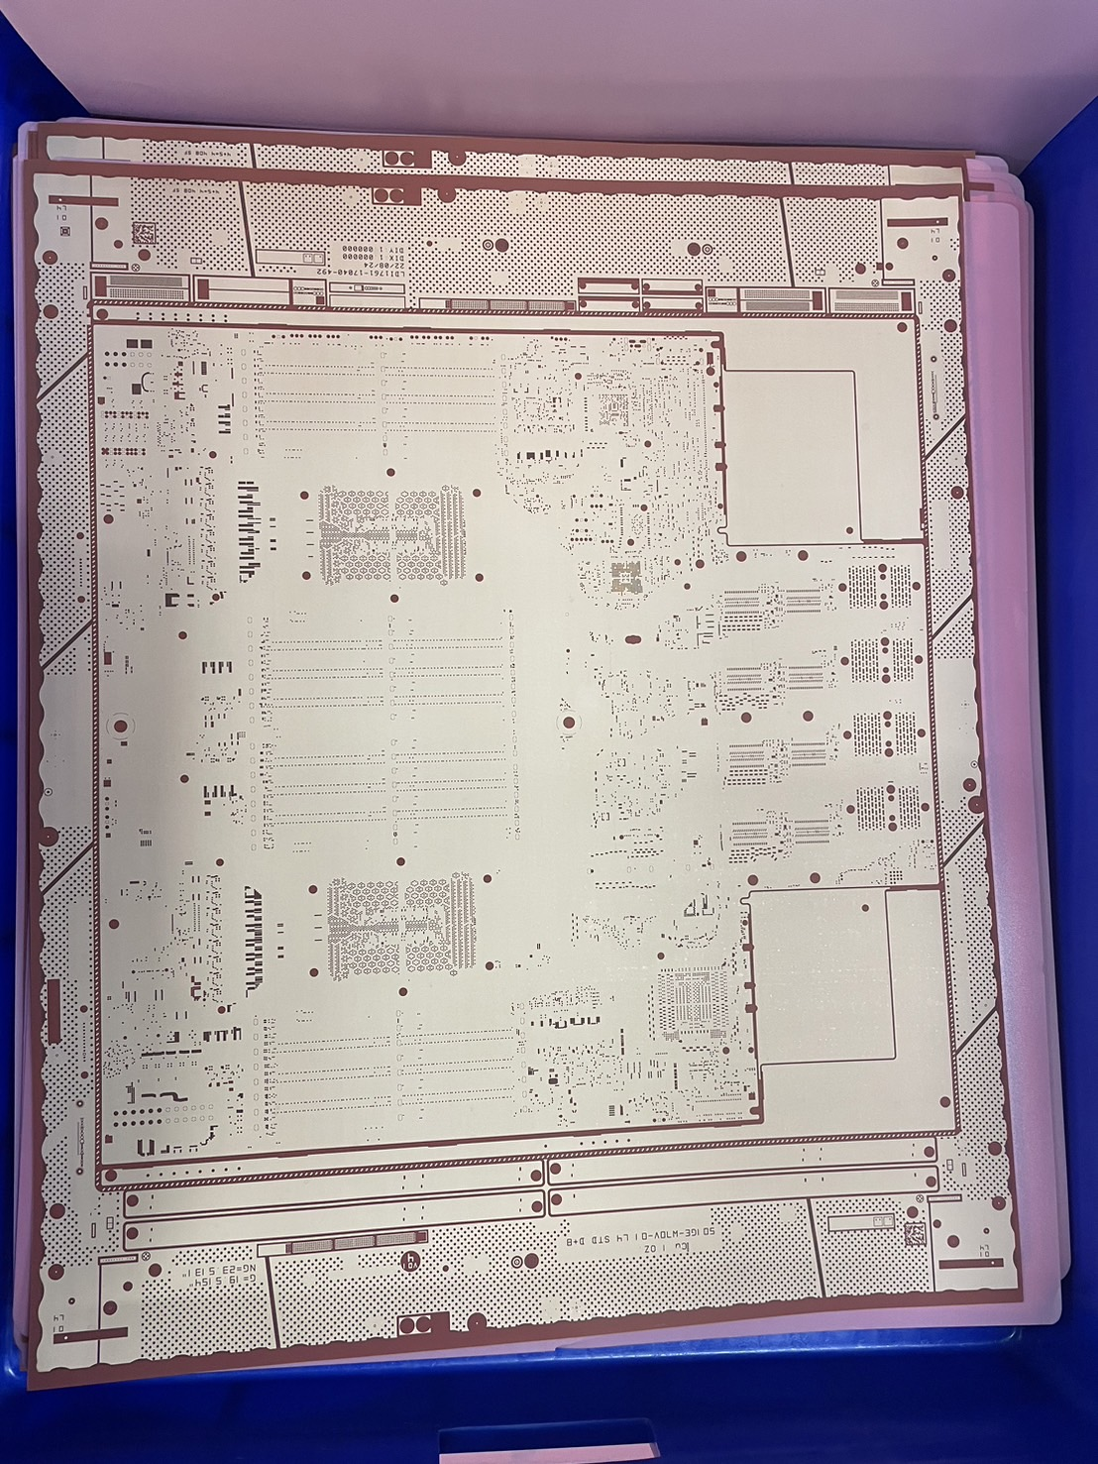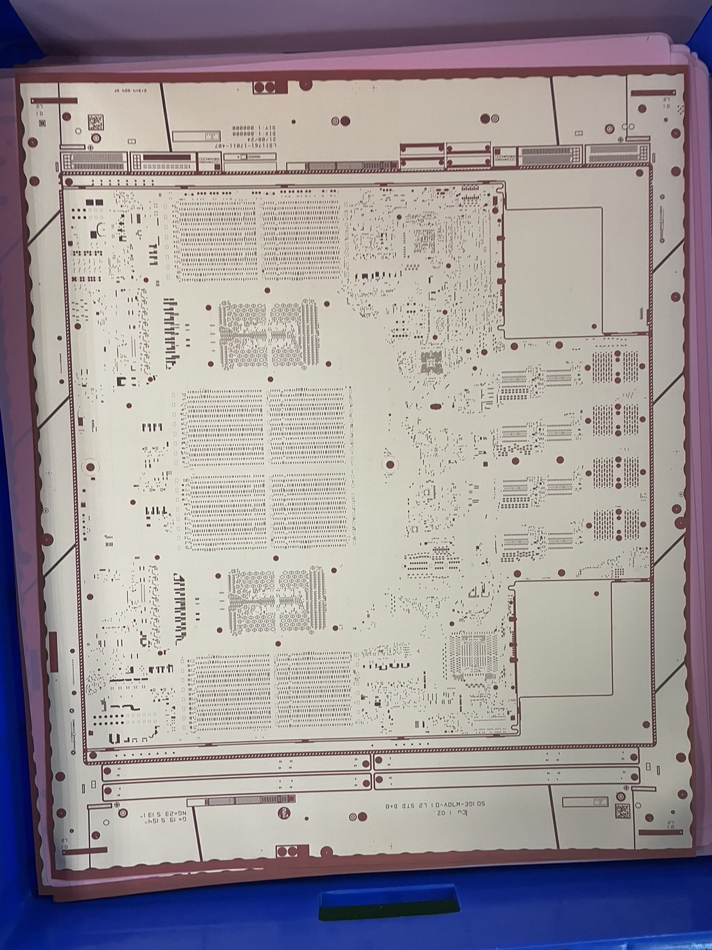
圖 17 實驗完成後放置8小時以上之銅面(隨機抽樣)

3.6結論
在實驗開始前，帶我們的工程師其實就有說做到最後很可能就是設備保養不夠確實的問題，如果設備保養的好，產出其實並不會有甚麼問題，因為參數都沒什麼變化，風刀噴嘴檢查了，海綿滾輪也看過了，藥水也重新調配過了，但是問題現象還是存在，那就是設備保養出了問題，又因為夏天的環境多少和冬天不太一樣，所以設備保養不夠確實的問題所造成的影響就被放大了，所以在3.4推動情形那部分就有提到這個情況，因為晚班的管理職人員較少，所以保養人員可能就沒有很確實的做好每一步驟，導致的結果就是銅面氧化速度過快、品質不好，另外比較有幫助的就是重新調配以硫酸為主劑之藥水，對比本來的抗氧化劑，整體效果好了很多。

第四章 心得

4.1 實習心得
這次實習的公司是做PCB板，我被分配到的部門是影像轉移課中的優化部，因為對PCB板的製程並不了解，所以期初真的就像海綿一樣去吸收導師教的內容，但很多時候導師講的內容包含了很多比較專業的術語，所以很常聽懂了又沒完全聽懂，但多遇到幾次就記得了。
因為我們部門加我有兩個實習生，所以相對的老師也是兩位，但其實我們是一起學習，一開始帶我們的老師是負責做外層乾膜的部分，老師很有耐心，在一開始認識影像轉移的概念時有用繪圖的方式將過程畫出來以助於我們理解，但因為又有分正片和負片，理解起來就需要轉一下邏輯，但是因為這很重要所以老師講得很仔細，講解完後在帶我們去看實際產線，我們就更能理解每個站是在做甚麼。另外幾乎每天都會去外層乾膜的半檢區看缺失，一些比較嚴重的缺失需要回報給導師，導師也會跟我們講解缺失發生的成因可能是甚麼，有些比較奇怪的缺失也會和我們進行分析。
那因為是被分配到優化部，所以優化部主管是我們的第二位老師，他希望我們對影像轉移課的大部分製程都有所認識，所以他有安排我們去不同部門學習，有去蝕刻部、內層部等等，在去其他部門時就有從中學到該怎麼去進行面銅的量測、線寬的量測和怎麼去看工單用以確認量測出來的數據是否有在規格範圍內等等。
比較特別的是在這兩個月中，優化部主管有把我們放到壓合課中學習一個星期，在壓合課也學到了很多，比較有了解的是棕化部和壓合部，在棕化部時有學習到棕化的過程和一些相關資料怎麼查詢的技能，例如查詢每日藥水濃度看有沒有異常。另外在壓合部待的時間比較久，所以學到和看到的東西比較多，因為有段時間某一批號的爆板數過多，所以壓合部就有將異常的板子切片並進行數據量測和記錄，前面幾次有正職的同事帶我們進行一整個流程，最後一次是我們自己去，我覺得最困難的點是和現場人員溝通，因為我們會用到一段產線進行實驗，所以多少會影響生產效率，而且現場人員大多都是外籍同仁，所以溝通起來又更有問題，但是大家其實也都會盡量配合，在這個實驗中就有接觸到撈料、切片、介電層距離量測等等，另外也有學到關於壓合的知識，實際去看壓合的過程，怎麼疊板、下料，用甚麼方式去執行對位孔固定和確認對位孔有無對位異常的問題，且因為那個星期剛好有進新機，所以也有看到工程師是怎麼去進行新機介面的調整和設定，雖然只有去一個星期，但是真的收穫很豐富。
在進金像前其實也想過很多，可能同事很難相處或是我自己沒辦法適應等等的問題，但是進來後發現其實大家人都很好，也不會因為我們是實習生就甚麼都不教，在教前他們都會先大致評估會不會太專業我們會不會聽不懂，但是我們該知道的他們都會慢慢教，聽不懂的部分他們也會重複一直講。雖然部門前輩們的年紀和我相差許多，但是也不會因此而對我們有所壓迫，實習接觸最多的前輩就是我的兩位導師，在教人方面我覺得他們都很有自己的一套方式，學起來不會覺得很吃力，而且都很細心，有次學習良率彙整時，教學整個流程需要花費大約一小時，因為整體步驟比較繁瑣外加講解內容需要時間，而且我們沒有進行錄影因為一開始並不知道整個過程會那麼長，所以其實整個教完後大腦有點當機也記不清每一步驟，儘管如此外層乾膜導師也是有再另外抽空再教一次，沒有不耐煩，那這次我們就有將整個過程錄影，我也另外做了良率彙整的步驟，以助於未來有其他人要做外層良率時，可以透過這份資料就完成。
優化導師就很擅長用譬喻的方式講解製程步驟和異常發生的狀況，讓人一下子腦中就有畫面能夠理解他在說甚麼，也是這位導師去安排我們和其他製程部門接觸的機會。副理人也很好，給我充足的時間和空間學習，雖然平時都比較不會接觸，但是有時間他也會關心我的整體狀況，不會給我很明顯地上、下級壓力，整個製程部門在月底的時候會舉辦生日會，我覺得這很能提高彼此對部門的歸屬感和認同感。
這兩個月我也有在金像上了一些課，他們也有線上學習的平台和課程，人資部門也會抽時間辦理書籍的導讀會，有幸在暑假期間參與過一次，我以為是很嚴肅很正式的空間，結果很有趣，講師用了變魔術的方式進行觀念解釋並導讀文章，整個過程其實很放鬆不拘束。

4.2實驗心得
這次實驗是做關於內層銅面氧化速度過快的問題，一開始在觀察階段時，就發現了還蠻多可以改善的問題，例如抗氧化劑的藥水濃度，造成氧化嚴重的其中之一問題就是藥水濃度沒有管控，第一次去產線時就發現了抗氧化槽濃度過低，而且沒有濃度監測，因為其他酸鹼性的槽位都會時時監控酸鹼度，如果有稍高或稍低的情況出現，機器都會進行判斷是否要加入藥水以維持整體酸鹼性，針對這樣的問題，我們提出疑問，為甚麼不去配備一個監測系統，得到的回答是:「這個氧化問題其實不大，畢竟銅面做出來氧化了，還可以再跑一次流程，所以沒必要投資報酬不高，而且是季節性的問題，夏天才會出現」，於是我們就提說那就把藥水多加一些，以確保濃度夠濃，但是得到的回答是:「其實都有規範，只是現場還是會隨便做，銅面整批過快氧化，現場就在重新跑一次，但是根本問題一樣沒被解決，然後再把這個問題丟到工程處」，聽完後覺得從銅面氧化這件事來看，更多其他的問題也都跑出來了，例如人員不配合，上面經費配給不夠也覺得沒必要，於是很多想法的可行性都降低了，其次設備保養不確實，進而造成明顯的負面影響，現場也會否認，並且說自己都有確實保養，針對這樣的情況也沒有比較好的辦法去解決。帶我們的工程師說我們工程部門能提出自己的想法，提出問題可以怎麼改善怎麼解決，但是真的要做的是現場人員，所以我們也不可能強硬的去推動我們的想法，而是和現場人員一起討論，各自提出彼此的想法，在進行推動。另外有發現在新光廠的風刀有搭配風壓表進行風壓的監測，但是本廠的產線卻沒有，發現了這個不同後，問了工程師，工程師說確實本廠的產線沒有配備風壓表，於是我就更疑惑了，為甚麼不配備，他的回答是當初沒有裝，現在想裝上面的決策層又覺得沒必要，所以只有在板子出來後發現銅面有問題才會特別去檢查烘乾段的風刀有沒有異常，但是透過人去檢查也只能去感受有沒有風，風大還是風小，並不能知道風壓確切到底是多少，有沒有符合相關規範，這些問題都無解。雖然實驗有一個比較完美的收尾，但是其實還有很多相關問題需要再去改善和執行。

參考資料

金像電子官網
https://www.gce.com.tw/product.html

